Тема недели «Труд людей. Профессии»
Цель:Расширение знаний и представлений о людях разных профессий, их деловых и профессиональных качествах, о значении их труда для общества. Воспитывать уважение к людям труда. Развивать интерес к различным профессиям, в частности к профессиям родителей и месту их работы
Рекомендации родителям.
1. Рассказать детям о труде людей разных профессий, о значимости их труда для общества.
Рассказать о своей профессии (чем привлекла вас эта профессия, где вы учились, для чего нужна и важна ваша профессия). Спросить ребенка – кем он хочет стать в будущем и объяснить «почему?», чем привлекает его выбранная профессия.
2. Чтение художественной литературы:
В. Маяковский «Кем быть?»
С. Маршак «Почта»
Дж. Родари «Чем пахнут ремёсла».
Н. Ушакова «Профессии»
Л.Н. Толстой «О дружбе, честности и труде»
В. Борисов «Такая нужная работа»
Е. Благинина «Не мешайте мне трудиться»

3. Дидактические игры
Цель: расширять представления детей о профессиях.
«Кто что делает?»
(строитель – строит дома, учитель – учит детей…)
доктор - …, парикмахер - …, продавец - … .
«Подбери инструменты».
(доктор – градусник, шприц, …; учитель – указка, книга, тетрадь, …)
парикмахер - … , музыкант - … , повар - … .
«Назови профессию»
Называть детям машины, транспортные средства, а дети называют профессии людей.
Трактор – тракторист, машина – шофёр, подъемный кран – крановщик.
Самолет - … , корабль - … ,пожарная машина - … ,космический корабль - … .
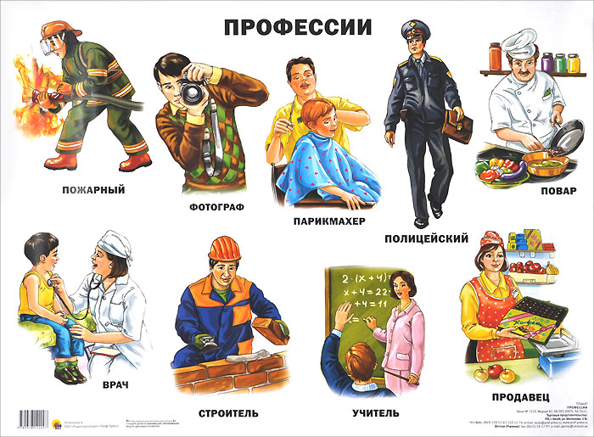

4. Рассматривание иллюстраций к произведению В. Маяковского «Кем быть?».
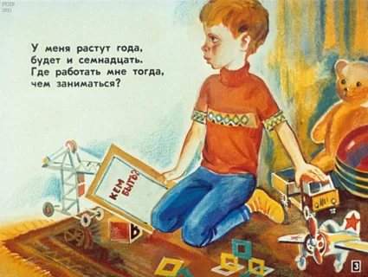
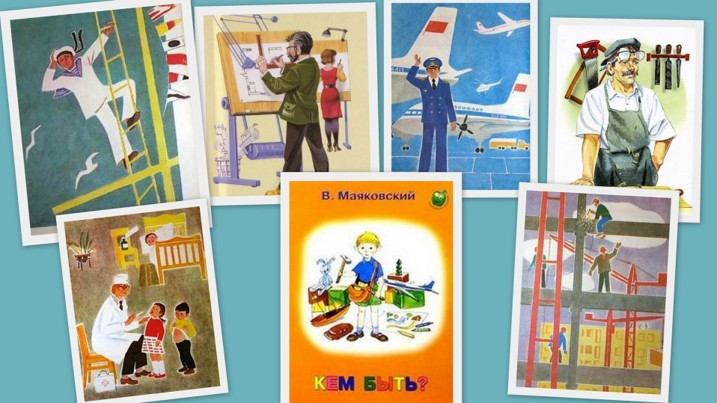
5. Физминутка.
Отдых наш — физкультминутка.
Занимай свои места!
Шаг на месте левой, правой,
Раз и два, раз и два. (Ходьба на месте.)
Руки подняли и покачали
Это деревья в лесу. (Поднять руки вверх и покачать вправо-влево, опустить вниз.)
Руками взмахнули,
Кисти встряхнули,
Ветер сбивает росу. (Круг руками, встряхивания кистями.)
Плавно руками, дети, помашем,
Это к нам птицы летят,
(Руки плавно в стороны, руки плавно опустить вниз.)
Как они сядут, мы тоже покажем, (Сесть на стульчики)
Крылышки сложим назад. (Руки за спину, свести лопатки.)
6. Словарная работа:
- подобрать слова антонимы (противоположные по значению)
друг – враг
Высоко - … , ночь - … , тепло - … .
- подобрать слова синонимы (близкие по значению)
друг – приятель, товарищ
Отнять - … , красивая - … .
- придумать предложение из 3 слов на тему «Труд людей»
Маляр красит стены.
Парикмахер …
Доктор …
Учитель …
Загадки о профессиях.
Кто движением управляет?
Кто машины пропускает?
На широкой мостовой
Машет жезлом … (постовой)
На посту и в снег и в зной
Охраняет наш покой
Человек присяге верный
Называется … (военный)
В классе начался урок
Знает школьник и родитель
Проведет урок … (учитель)
На витрине все продукты:
Овощи, орехи, фрукты,
Помидоры, огурец
Предлагает … (продавец)
Учит вежливости нас
Почитает в слух рассказ
Не учитель, не писатель
Это няня …(воспитатель)
7.Дыхательное упражнение «Цветочек».
- Весна подарила нам первоцветы. Это первые весенние цветы. Соберём лепестки в бутоны (дети соединяют пальцы, имитируя бутон), понюхаем их. Сделайте глубокий вдох носом, на выдохе произнесите «Ах!!!» с восклицательной интонацией, и раскройте бутон. (Дети размыкают пальцы. Упражнение повторяется 3-4 раза, воспитатель следит за правильностью вдоха и выдоха).​
8. Пословицы о труде
Без дела слабеет сила.
Была бы охота – заладится любая работа.
Землю солнце красит, а человека труд.
Делу – время, потехе – час.
Где труд – там и счастье.
Доброта и труд – рядом живут.

9. Поговорки о труде
Авось да как – нибудь до добра не доведут.
Больше дела – меньше слов.
Баловством хлеба не добудешь.
10.Выучить стихотворение.
Врач.
Любит делать доктор Лола
Всем прививки и уколы,
И, велев «А – а!» пропеть,
Горло палочкой смотреть,
Ставить градусник под мышку,
Слушать трубочкой одышку,
И в особую тетрадь
Все подробности писать.
И мальчишкам, и девчонкам
Мазать ссадины зеленкой,
Руки – ноги бинтовать
И рецепты штамповать.
Парикмахер.
Дайте ножницы, расчёску
Он вам сделает причёску.
Парикмахер непременно
Подстрижет вас современно.
Столяр.
Молоток в работе нужен,
И с пилою столяр дружен,
Он дощечки распилил
И скворечник смастерил.
11. Аппликация «Трактор»
Для работы понадобиться:
цветная бумага, клей, ножницы, бумага в пол листа для фона.
Проговорили с детьми о профессии тракториста, это не только управлять, но и ремонтировать и поддерживать в рабочем состоянии различные типы тракторов, а также заниматься вспахиванием или засеванием земли, убирать гнилой урожай, перевозить урожай.

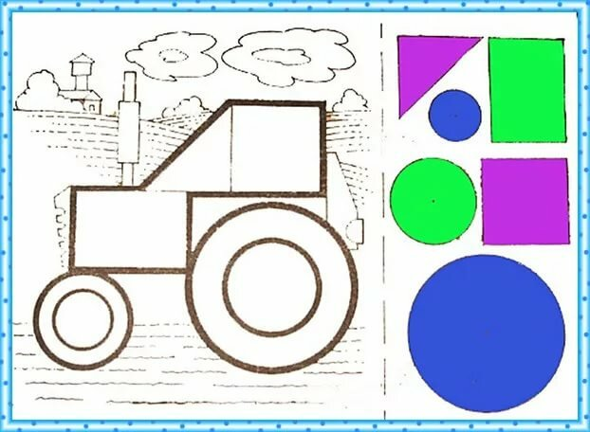
12. Конструирование «Сельскохозяйственные машины» (из природного и бросового материала).
